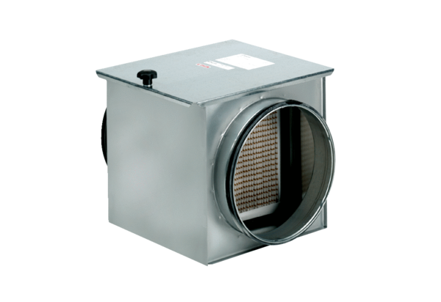Légszűrő TFE 16-5Csomagolási egység: 1 darabVálaszték: C
Termékszám: 0149.0061Gyártó: MAICO

